ЛГГП-40 |  | Балансбол
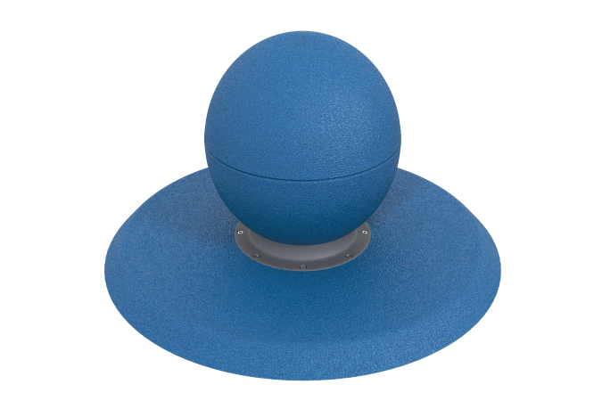

Размеры, мм: | 900x900x550 | Вес, кг: | 120
Характеристики материалов
Материалы: металл, пластик, резина
Комплектация: балансбол – 1 шт.
Балансбол представляет собой целиковое изделие, выполненное из EPDM-крошки с амортизирующим слоем из SBR на основе ароматического полиуретанового связующего. В конструкции используются нержавеющая сталь, стеклопластик и профильные металлические элементы. Внутри сферы установлен вращающийся узел на подшипнике, соединённый с пружиной диаметром 200 мм из стали 60С2А, установленной на металлическом подиуме диаметром 900 мм и толщиной 10 мм с покрытием из EPDM. Между сферой и пружиной расположен защитный полиуретановый стакан (220×10 мм), исключающий доступ к подвижным частям. Крепление осуществляется приклеиванием или анкерным методом; монтаж выполняется на двухкомпонентный полиуретановый клей.
Покрытие элементов:
- металл - цинкогрунт

